Stimmungen visualisieren - Moodboards
Moadboard – was ist das?
Etwas zu beschreiben oder zu erfassen, das eine Stimmung oder ein Gefühl darstellt, kann eine große Herausforderung sein. Wie soll man die richtige Stimmung erzeugen, wenn man nur Worte zur Verfügung hat? Zu diesem Zweck gibt es das Moodboard: eine Collage aus Bildern, Texturen, Typographien, Farbpaletten und beschreibenden Worten. Der Begriff setzt sich aus den englischen Wörtern „mood“ („Stimmung“) und „board“ („Tafel“) zusammen. Das Moodboard hilft, Ideen und Inspirationen zu sammeln sowie eine bestimmte Atmosphäre oder Stimmung zu erzeugen. Im Bereich Literatur eignet es sich prima um Stimmungen, Gefühle und Emotionen zum Ausdruck zu bringen. Wie ist ein Raum gestaltet? Welche Stimmung wird erzeugt? Wie fühlt sich die Figur?

Aufgabe
- Öffnen Sie die Tasckard https://lfb-bw.taskcards.app/#/board/75c817a1-0d9c-4f29-ad99-4e210a9e3f2e
- Bearbeiten Sie die Checkliste zur Untersuchung der inhaltlichen Gestaltung.
- Recherchieren Sie nach Bildern, welche die Atmosphäre des Textes beschreiben. Finden Sie passende Bilder für die Stimmung der Figuren im Text / in der Szene / dem Ausschnitt. Je nach Text bietet es sich an, dass Sie Stimmungsänderungen durch mehrere Moodbords darstellen.
- Mit Tools wie Canva oder PowerPoint oder Keynote lassen sich Moodboards schnell erzeugen.
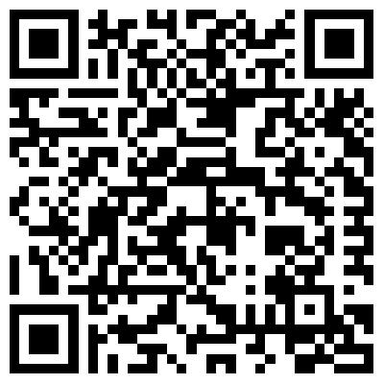
- Ordnen Sie die Bilder für Sie passend an.
- Speichern Sie Ihr Ergebnis und präsentieren Sie dies.
Ein Beispiel für ein Moodboard finden Sie unter: https://www.canva.com/de_de/vorlagen/EAEk4HDT7-U-blaugrun-stimmungstafel-ozean-ruhe-foto-collage/

Vertiefung
- Ausgehend von Ihrem Moodboard versprachlichen Sie die dargestellte Stimmung / Atmosphäre.
- Verfassen Sie einen Text, der die Stimmung verdeutlicht und der sich auf den Text bezieht.

